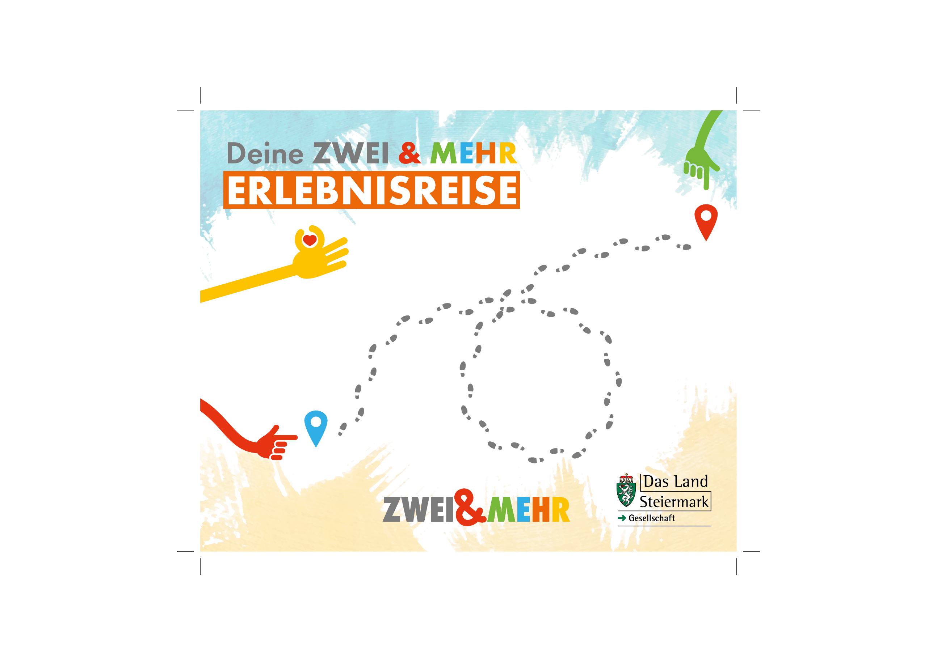
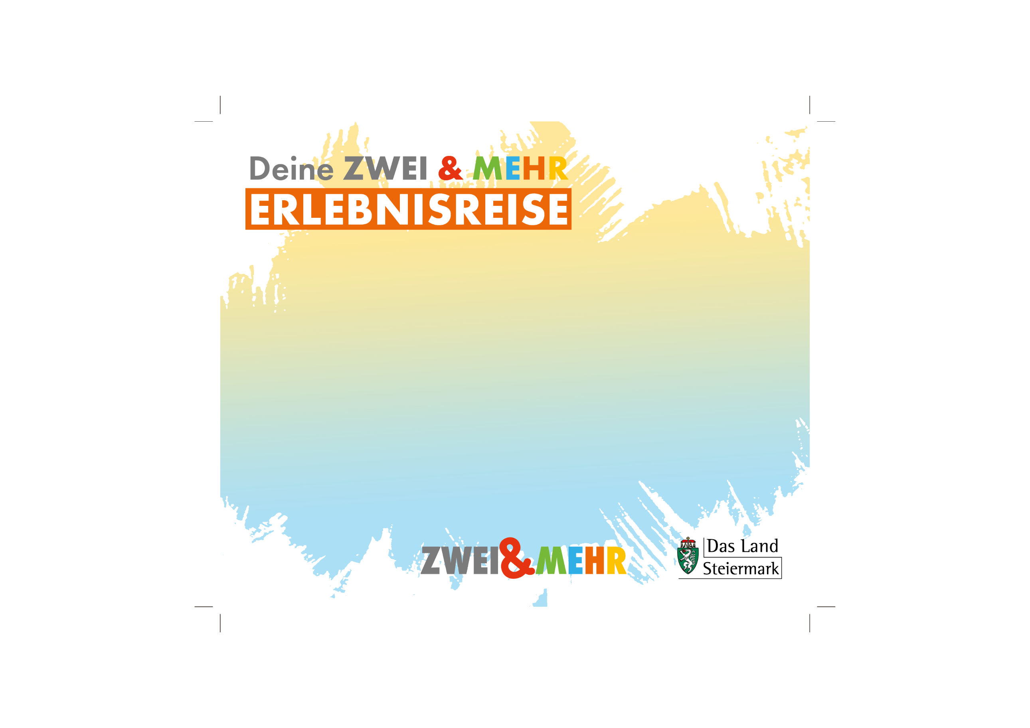
Auf DIN A4 drucken
An Schnittmarken ausschneiden





Kreischberg Seilbahnen
Tourismusverband Murau
Holzkinowelt im JUFA Hotel Murau
Skigebiet Grebenzen – St. Lambrecht

Edelsteingarten & Mineralienmuseum
Krakaudorf
Urlaub am Bauernhof
vlg. Bräuhauser

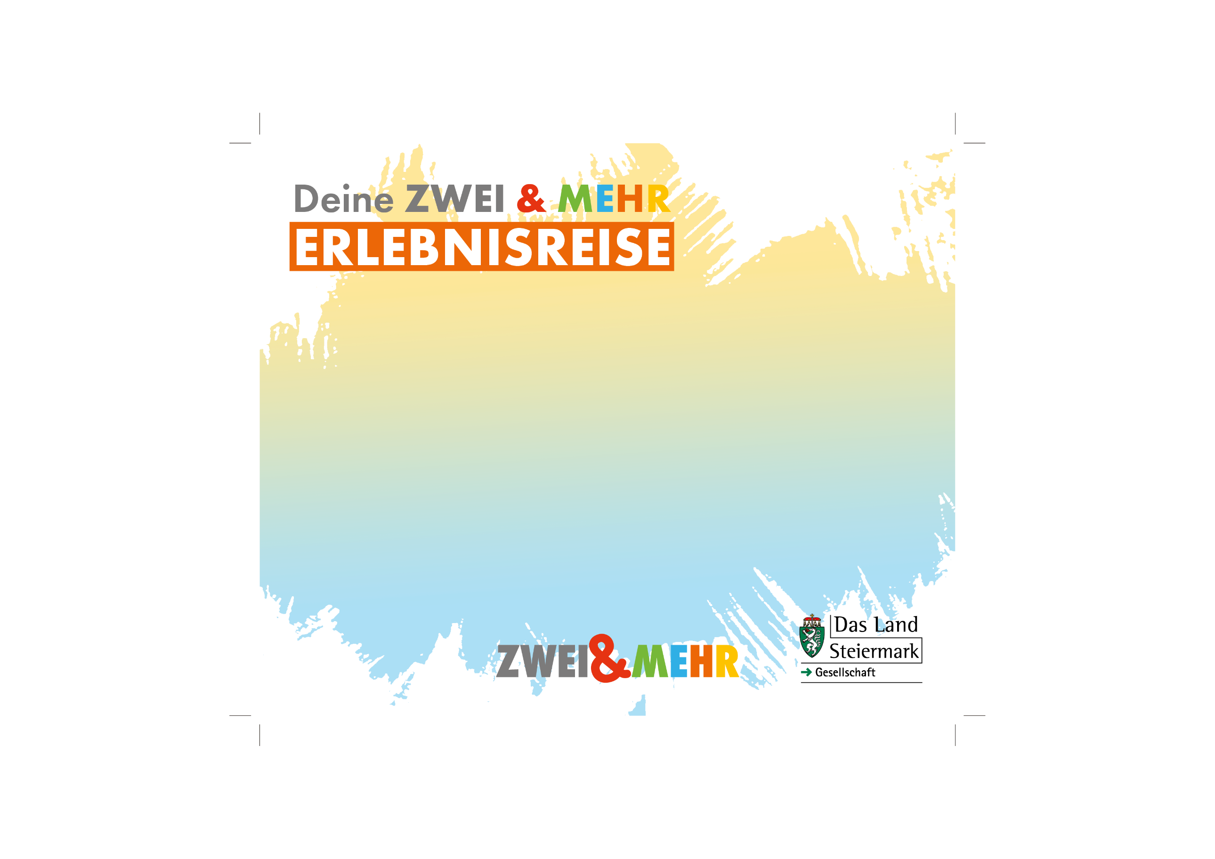
- Kreischberg Seilbahnen
- Holzkinowelt im JUFA Hotel Murau
- Urlaub am Bauernhof vlg. Bräuhauser
- Skigebiet Grebenzen – St. Lambrecht
- Edelsteingarten & Mineralienmuseum Krakaudorf

Auf DIN A4 drucken
An Schnittmarken ausschneiden

